Ciudad de México a 28 de octubre de 2016.
CHECO, EL CUARTO MÁS RÁPIDO AL TIEMPO QUE LA VELOCIDAD INCREMENTA

La acción en pista comenzó hoy en el Autódromo Hermanos Rodríguez con los dos pilotos mexicanos participando en las Prácticas Libres de Formula 1. A continuación el resumen de la primera sesión:
¡Ya han logrado reducir los tiempos hasta en cinco segundos!
El año pasado, Max Verstappen lideró la primera sesión de prácticas libres con un tiempo de 1:25.990 para Toro Rosso. Este año, Lewis Hamilton es quien va a la cabeza con el mejor tiempo de 1:20.914 – una disminución de cinco segundos en comparación al resultado de 2015. Curiosamente, los tiempos se marcaron utilizando el compuesto medio de Pirelli, así que la pregunta es ¿qué veremos cuando realmente comiencen a surtir efecto los compuestos supersuaves (que son nuevos para México) en esta temporada? Aún más espectacular, la velocidad más rápida en general ― a través de la “trampa de velocidad” en la recta principal ― fue de 366.3 km/h, y la obtuvo Valtteri Bottas a bordo de un Williams. Esta marca es tan sólo una décima más lenta que el mejor tiempo que vimos en 2015 con el Lotus de Pastor Maldonado.

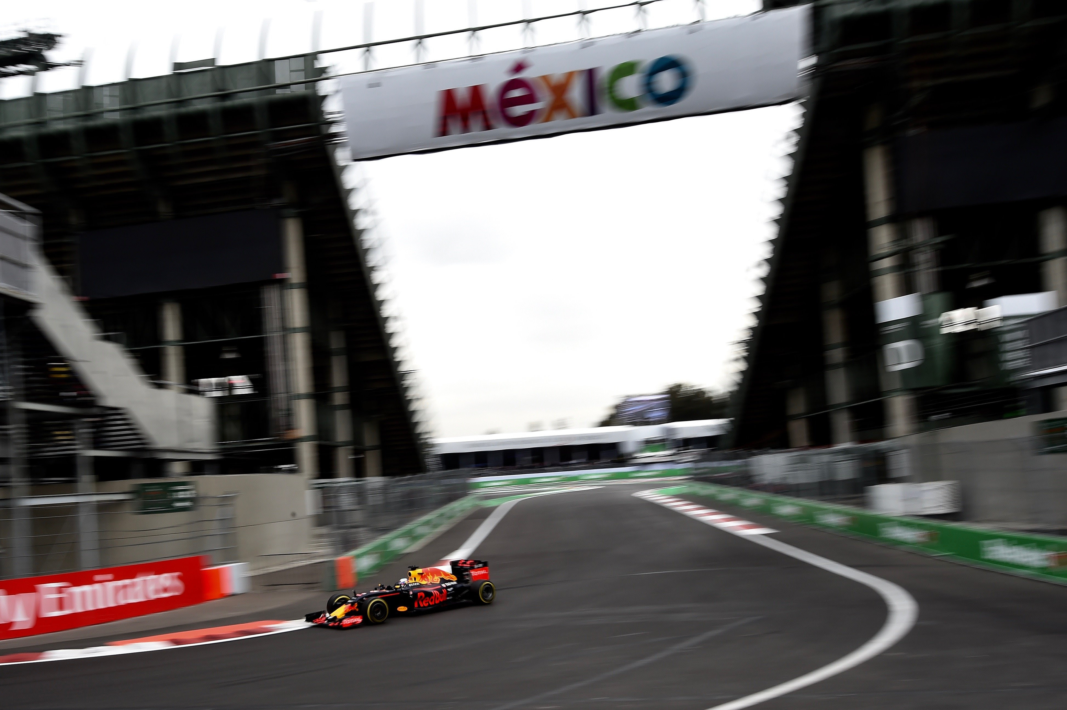

Checo mantiene a Force India al frente
Sergio Pérez logró un buen inicio de fin de semana en casa al obtener el cuarto lugar general a bordo de su Force India, alcanzando un tiempo de poco más de un cuarto de segundo detrás del líder de la sesión, Hamilton, con 1:20.993. No sólo eso, sino que su co-equipero en Force India, Nico Hülkenberg, quedó justo detrás de él en quinto lugar: un gran comienzo para el equipo que trata de mantenerse por delante de Williams en el Campeonato de Constructores. Mientras que Bottas fue rápido en la recta, sólo logró quedar en sexto lugar, mientras que su co-equipero Felipe Massa, quien participa en su último Gran Premio de México, quedó en noveno lugar. Force India lleva 8 puntos de delantera en la carrera por el cuarto puesto general.
Buen arranque para Esteban
Esteban Gutiérrez tuvo un comienzo sólido en su primera carrera en México, quedando en el puesto 15 con Haas. Su mejor tiempo fue de 1:22.910, y tal como Pérez completó 23 vueltas en la sesión. Gutiérrez tiene mucho interés en impresionar no sólo a sus seguidores locales, sino también a su equipo, que aún no decide la permanencia de Gutiérrez en el equipo para la temporada 2017.

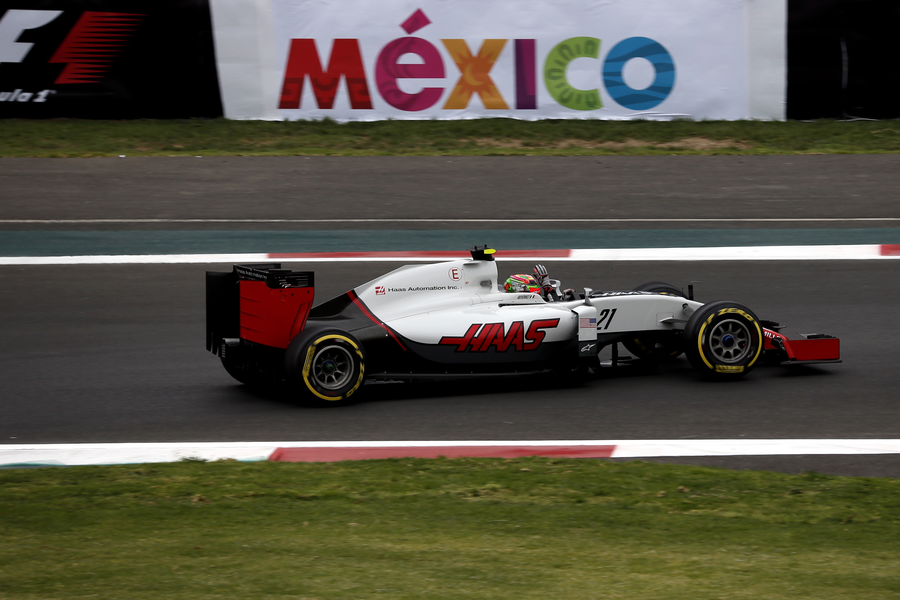

Lewis adelante
Lewis Hamilton tiene que repetir la estrategia ganadora que utilizó en Texas para seguir presionando a su co-equipero de Mercedes, Nico Rosberg – en la carrera por el título de pilotos –, y comenzó con el pie derecho. Hamilton se mantuvo tres cuartos de segundo adelante de Rosberg en la sesión, cuando el alemán se quejó por vibraciones en la frenada. Si Rosberg gana aquí, el inglés deberá sumar cuando menos un punto para mantener vivo el campeonato.
Red Bull caliente en la pista, pero no de la manera esperada
Max Verstappen ha sido criticado recientemente por moverse en la frenada; sin embargo, hoy sobrecalentó los frenos traseros de su Red Bull estando cerca de causar que éstos se incendiaran. El daño ocurrió a mitad de la sesión, cuando el holandés había dado sólo 10 vueltas, y éste fue tan extenso que no pudo continuar. Su co-equipero Daniel Ricciardo, quien subió al podio en Austin la semana pasada, quedó en octavo lugar, por lo que es evidente que les queda mucho trabajo por hacer.

Susto para Sauber
El mayor incidente de la sesión de apertura se produjo después de 33 minutos cuando el Sauber de Felipe Nasr perdió la mitad derecha de su alerón delantero. El incidente ocurrió cuando el brasileño se salió del borde de la pista y el ala derecha delantera se hizo añicos unos segundos después. En consecuencia se habilitaron banderas rojas en el circuito para permitir que los mariscales eliminaran los grandes restos de fibra de carbono. Nasr logró reintegrarse a la sesión para sólo completar 12 vueltas, quedando en la posición 17.
-o-
www.mexicogp.mx
Facebook: mexicogp
Instagram/Twitter: @mexicogp
#MexicoGP #F1ESTA #F1EBRE
Contacto:
Francisco Velázquez  fvelazquezc@cie.com.mx  (52 55) 52019089  CIE | Manuel Orvañanos  manuel@bandofinsiders.com  (52 55) 63866686  Band of Insiders

Sobre CIE
Corporación Interamericana de Entretenimiento, S.A.B de C. V.
www.cie.com.mx
Somos la compañía líder en el mercado del entretenimiento fuera de casa en México, Colombia y Centroamérica y uno de los participantes más destacados en el ámbito latinoamericano y mundial en la industria del espectáculo.
A través de un modelo único de integración vertical, el acceso único a una importante red de centros de espectáculos, una base de anunciantes conformada por los principales inversores publicitarios en nuestros mercados, así como por las asociaciones y alianzas estratégicas que hemos establecido con participantes experimentos en la industria global; ofrecemos diversas opciones de entretenimiento de talla mundial, las cuales incluyen conciertos, producciones teatrales, eventos deportivos, familiares, y culturales, entre otros, que cubren las necesidades de tiempo libre y esparcimiento de nuestras audiencias.
Operamos un parque de diversiones y un parque acuático en Bogotá, Colombia. Asimismo, comercializamos el Centro Banamex en la ciudad de México, uno de los mayores y más importantes recintos de exposiciones y convenciones en el ámbito internacional. Igualmente, somos reconocidos como el más destacado productor y organizador de eventos especiales y corporativos en México, y operamos uno de los centros de contacto más profesionales y reconocidos en el mercado mexicano.
CIE es una empresa pública cuyas acciones y títulos de deuda cotizan en la Bolsa Mexicana de Valores.

